福建省南安市乐峰中学2014中考化学基础过关测试题：第12讲元素及元素周期表

一、选择题(每道题只有一个选项符合题意)
1．下图是元素周期表中氧元素的信息示意图，对图中标识的理解不正确的是( )
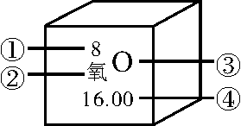
A．①——原子序数
B．②——元素名称
C．③——元素符号
D．④——原子质量
2．元素周期表是学习化学的重要工具。右下图是元素周期表中的一格，从中获取的信息不正确的是( )。
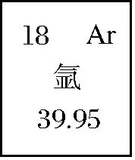
A．该元素的元素符号为Ar
B．该元素属于金属元素
C．该元素的原子核外有18个电子
D．该元素的相对原子质量为39.95
3．下表是元素周期表中的一小部分，其中碳元素的部分信息缺失，下列有关碳元素的认识错误的是( )。
5 B  硼  10．81 | C  碳  12 | 7 N  氮  14．01
A.该元素属于非金属元素 B．该元素常见的化合价有＋2、＋4价
C．含有该元素的化合物都是有机物 D．该元素对应原子的质子数为6
4．喝茶有益健康是因为茶叶中含有丰富的无机矿物元素，包括铁、氟、碘、硒等微量元素，对人体健康有益。在上述四种元素中，缺少该元素时易患贫血病的是( )。
A．氟 B．铁 C．硒 D．碘
5．钛和钛合金被认为是21世纪的重要金属材料，它在元素周期表中的某些信息如下图所示。下列有关钛的说法正确的是( )。
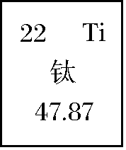
A．属于非金属元素
B．原子核内中子数为22
C．相对原子质量为47.87 g
D．原子核外有22个电子
6．氦是太阳中含量较多的元素，其元素符号为( )。
A．H B．He C．N D．Cl
7．不法商家在黄金中掺入了铱损害了消费者的利益。由下图中信息可知，下列说法中错误的是( )。

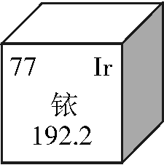
A．铱的原子序数是77
B．铱的相对原子质量是192.2
C．铱的质子数是77
D．铱属于非金属元素
8．化学上经常要使用下列各种“表”，根据物质的化学式并利用下表，能够计算出物质的相对分子质量的是( )。
A．固体物质的溶解度表 B．元素周期表
C．常见元素的化合价表 D．物质的密度表
9．日本福岛核电站有大量放射性碘泄漏，碘这种元素被人们所认知。下图是元素周期表中提供的碘元素的部分信息，下列说法正确的是( )。
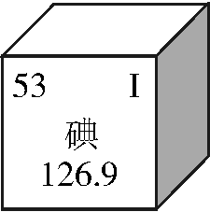
A．碘的相对原子质量为126.9 g
B．碘原子核外共有53个电子
C．单质碘是由原子构成的
D．碘元素属于金属元素
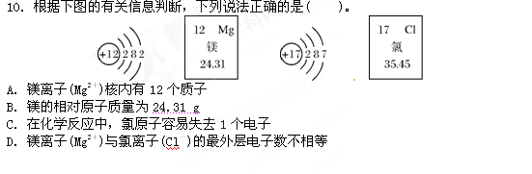
二、填空题
11．苦笋野生于崇山峻岭之中，是医食俱佳的珍稀竹笋。下表是某苦笋包装袋上的部分说明。
品名：苦笋 包装材料：聚乙烯
每100 g含有  的营养成分[来源:Z+xx+k.Com] | 蛋白质 | 维生素C[来源:学科网ZXXK] | 纤维素 | 镁 | 钙 | 磷 | 锌
每100 g含有  的营养成分[来源:Z+xx+k.Com] | 2.6 g | 5 mg | 1.8 g | 1 mg | 9 mg | 64 mg | 0.33 mg
(1)该包装材料聚乙烯属于________(填“天然”或“合成”)有机高分子材料；苦笋营养成分中能与水反应生成氨基酸的是________。
(2)上表中的“镁、钙、磷、锌”指的是________(填“原子”“元素”或“单质”)；已知镁的原子结构示意图为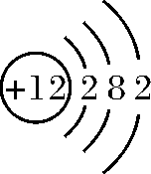，则镁原子的最外层电子数为________。
(3)在碱性条件下，维生素C易被空气氧化，因此，烹调富含维生素C的食物时最好加少量____________。
12．下图是两种元素在周期表中的信息。请回答：
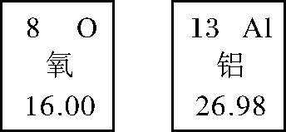
(1)氧元素的原子序数是________。
(2)若铝离子的结构示意图为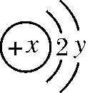，则y＝______。
(3)写出铝与氧气发生化合反应的化学方程式：____________________________________。

13．元素周期表是学习化学的重要工具，下图是元素周期表中的一格，下面从该图获取的信息中，正确的是( )。
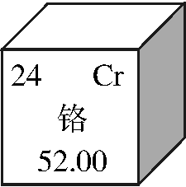
A．该元素在地壳中的含量为52.00% B．该元素属于非金属元素
C．该元素的原子核外有24个电子 D．该元素的原子序数为52
14．元素周期表是学习化学的重要工具，下表是元素周期表的一部分。
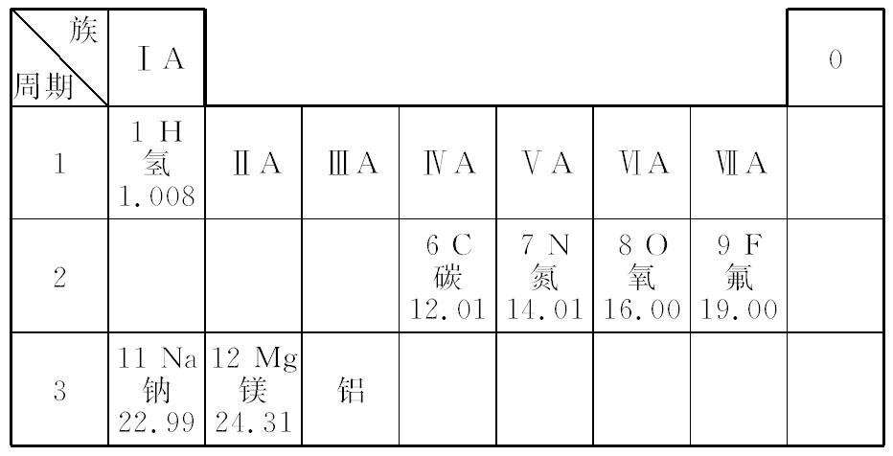
根据所学知识回答：
(1)13号元素的符号是______；11号元素属于______(填“金属”或“非金属”)元素。
(2)9号元素的原子结构示意图为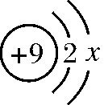，其中x为________。该元素的原子容易得到电子形成离子，画出其离子的结构示意图：______________。
(3)由1号元素和8号元素组成的阴离子符号为______；由1、6、7和8号元素组成的盐的化学式为________。
15．元素周期表是学习和研究化学的重要工具，试根据下图示回答相应问题：
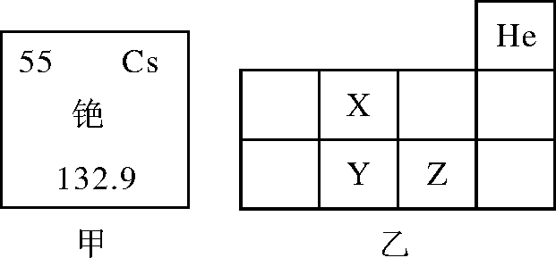
(1)图甲是铯元素在元素周期表中的信息，则铯元素属于____________(填“金属”或“非金属”)，该元素原子的核外电子数为____________。
(2)图乙为元素周期表的一部分，X、Y、Z代表三种不同元素，以下____________判断正确。
A．原子序数：Z＞Y B．核外电子数：X＝Y C．Y和Z处于同一周期
16． “化学家的主要工作是耕耘元素周期表”。如下图所示为元素周期表中部分元素的相关信息。请利用下图示信息回答相关问题：
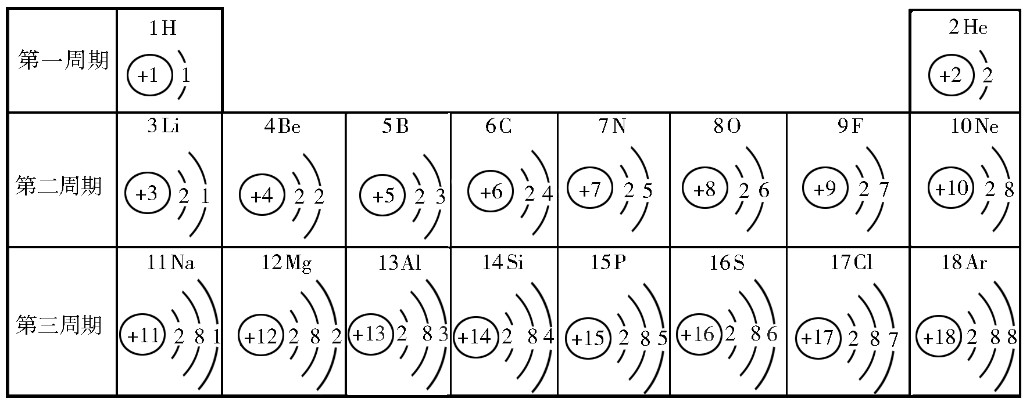
(1)锂原子的核电荷数为________________。
(2)16号元素的原子在化学反应中比较容易_____________(填“得”或“失”)电子。该元素属于___________(填“金属”或“非金属”)元素。
(3)写出表中关于8号元素的一条信息：____________________________________。
(4)在金属活动性顺序表中镁的活动性比铝的活动性强，试从原子结构的角度说明其原因：_______________________________________________________________________。
第12讲 元素及元素周期表
1．D 2.B 3.C 4.B 5.D 6.B 7.D 8.B 9.B
10．A
11．(1)合成 蛋白质 (2)元素 2 (3)食醋
12．(1)8 (2)8 (3)4Al＋3O₂===2Al₂O₃
13．C
14．(1)Al 金属 (2)7 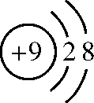
(3)OH－ NH₄HCO₃[或(NH₄)₂CO₃]
15．(1)金属 55 (2)AC
16．(1)3 (2)得 非金属
(3)化学反应中其原子比较容易得到电子
(4)镁原子的最外层电子数是2，铝原子的最外层电子数是3，在化学反应中镁原子更易失去电子

